

Báo cáo đề tài
QUẢN LÝ LAO ĐỘNG CÔNG TY XÂY DỰNG HLAV
TÀI LIỆU HƯỚNG DẪN SỬ DỤNG– V1.0
tp hỒ CHÍ MINH, THÁNG 12 NĂM 2020
mÔN PHÁT TRỂN ỨNG DỤNG
Bộ môn Kỹ thuật phần mềm – Khoa Công nghệ thông tin – ĐH Công nghiệp TP. HCM

NỘI DUNG

1. TỔNG QUAN 2
1.1 Mục đích: 2
1.2 Phạm vi: 2
2. GIỚI THIỆU ỨNG DỤNG 3
Xin kính gửi lời chào và lời làm ơn đến quý khách hàng đã tin tưởng tin dùng ứng dụng của nhóm HLAV. Nhóm xin chúc quý khách luôn thành công và phát triển. 3
Phần mềm quản lý lao động HLAV được xây dựng nhằm phục vụ và nâng cao hiệu quả công tác quản lý . 3
2.1 Phần cứng 4
2.2 Phần mềm 4
3. CÁC CHỨC NĂNG CHÍNH 5
3.1 Chức năng của quản lý: 6
3.1.1 Chức năng quản lý nhân viên: 6
3.2 Chức năng của nhân viên và quản lý 12
3.2.1 Chức năng phân công lao động 12
3.2.2 Chức năng điều chỉnh phân công 14
3.2.3 Chức năng quản lý công việc 16
3.2.4 Chức năng quản lý công trình 19
3.2.5 Chức năng quản lý công nhân 22
3.2.6 Hướng dẫn sử dụng chương trình 28
4. Các vấn đề thường gặp khi sử dụng phần mềm 29
4.1 lưu ý: 29

TỔNG QUAN

Mục đích:
- Tài liệu được xây dựng nhằm phục vụ cho việc hướng dẫn sử dụng chi tiết các thao tác chức năng của phần mềm. Nội dung trình bày trong tài liệu ngắn gọn, theo trình tự các chức năng và hướng dẫn thực hiện từng bước một. Vì vậy, người dùng có thể dễ dàng sử dụng chương trình thông qua tài liệu này.

Phạm vi:
Phạm vi tài liệu:
- Tài liệu được áp dụng cho phần mềm “Quản lý lao động trong công ty xây dựng”.
Đối tượng sử dụng:
- Chuyên viên, nhân viên văn phòng quản lý,
- Quản lý hệ thống.

GIỚI THIỆU ỨNG DỤNG

Xin kính gửi lời chào và lời làm ơn đến quý khách hàng đã tin tưởng tin dùng ứng dụng của nhóm HLAV. Nhóm xin chúc quý khách luôn thành công và phát triển.

Phần mềm quản lý lao động HLAV được xây dựng nhằm phục vụ và nâng cao hiệu quả công tác quản lý .
Mục đích của đề tài là áp dụng Công nghệ thông tin vào quản lý lao động trong công ty xây dựng thay thế cho hình thức quản lý truyền thống bằng sổ sách, thủ công. Với việc áp dụng phần mềm vào quản lý lao động sẽ phục vụ tốt hơn cho các hoạt động quản lý công trình của công ty xây dựng HLAV.
Yêu cầu cần đạt được khi xây dựng phần mềm đó là có thể xây dựng được hệ thống phục vụ cho quản lý công nhân, quản lý công trình, quản lý công việc và phân công lao động vào công trình của công ty xây dựng.
CẤU HÌNH PHẦN CỨNG - PHẦN MỀM

Phần cứng
Cấu hình yêu cầu:
- Máy tính chạy hệ điều hành từ Windows 7 trở lên
- Ram 2gb

Phần mềm
- Cài đặt phần mềm Eclipse
- Cài đặt phần mềm cơ sở dữ liệu SQL Server
- Cấu hình port 1433 cho services SQL Server
- Cấu hình JDK và thiết lập môi trường Java

CÁC CHỨC NĂNG CHÍNH
Giao diện đăng nhập:
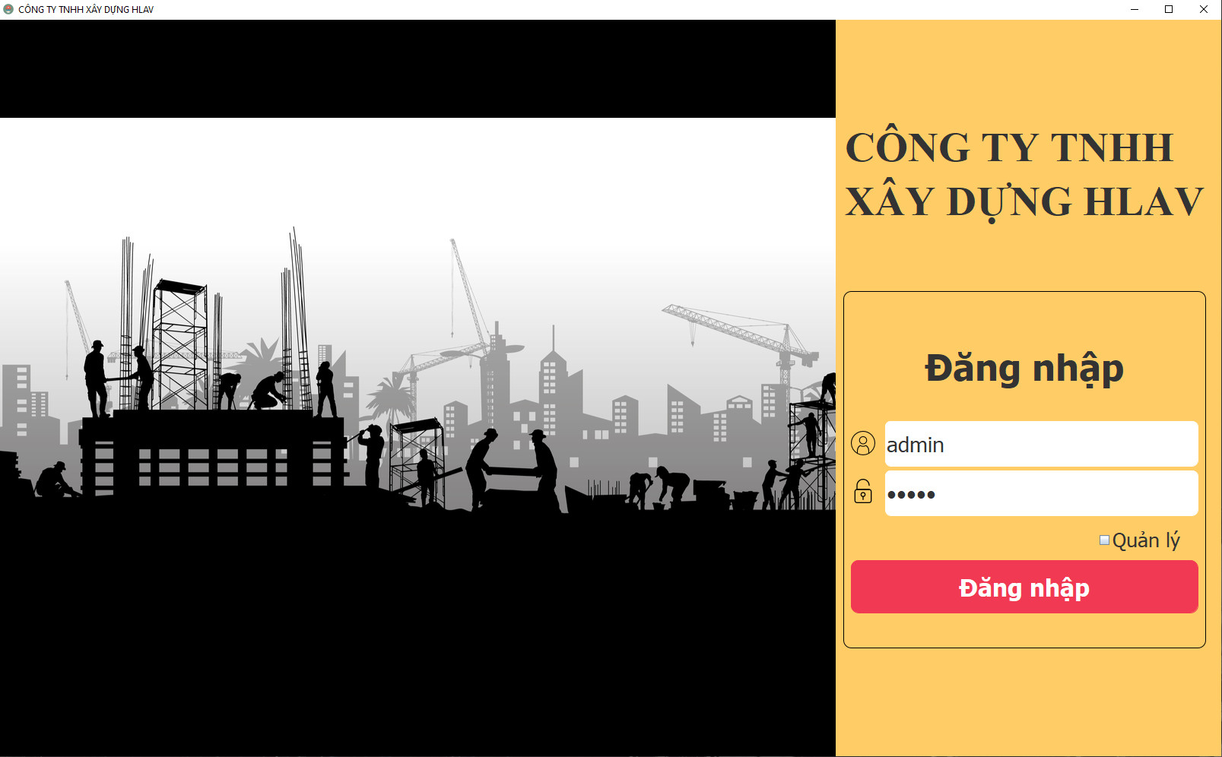
- Tài khoản mặc định của quản lý:
Tài khoản: admin
Mật khẩu: admin

Giao diện chính ( tổng quan):

Chức năng của quản lý:

Chức năng quản lý nhân viên:
Giao diện quản lý tài khoản nhân viên:
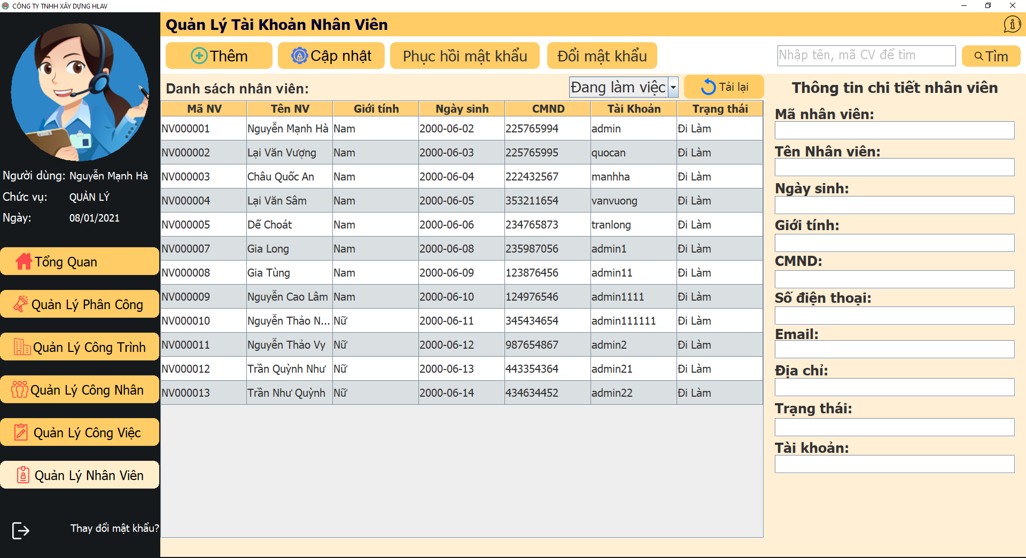

Chức năng thêm nhân viên:
Bước 1: Chọn nút thêm:

Bước 2: Cung cấp thông tin nhân viên mới:
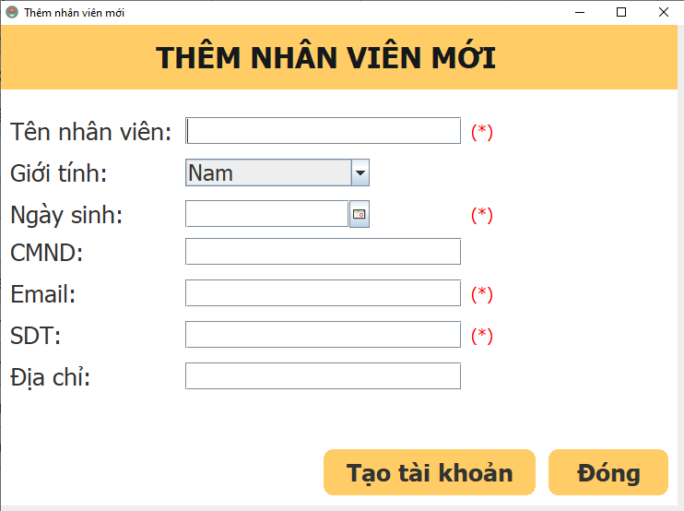
*Lưu ý kiểm tra thông tin nhân viên hợp lệ
Bước 3: Xác nhân thông tin và nhấn nút tạo tài khoản

Bước 4: Cung cấp thông tin tài khoản và mật khẩu cho nhân viên
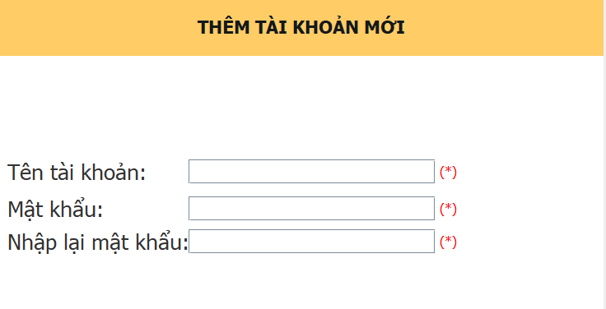
Bước 5: xác nhận thông tin tài khoản và chọn thêm

Chức năng cập nhật nhân viên
Bước 1: Chọn nhân viên cần cập nhật
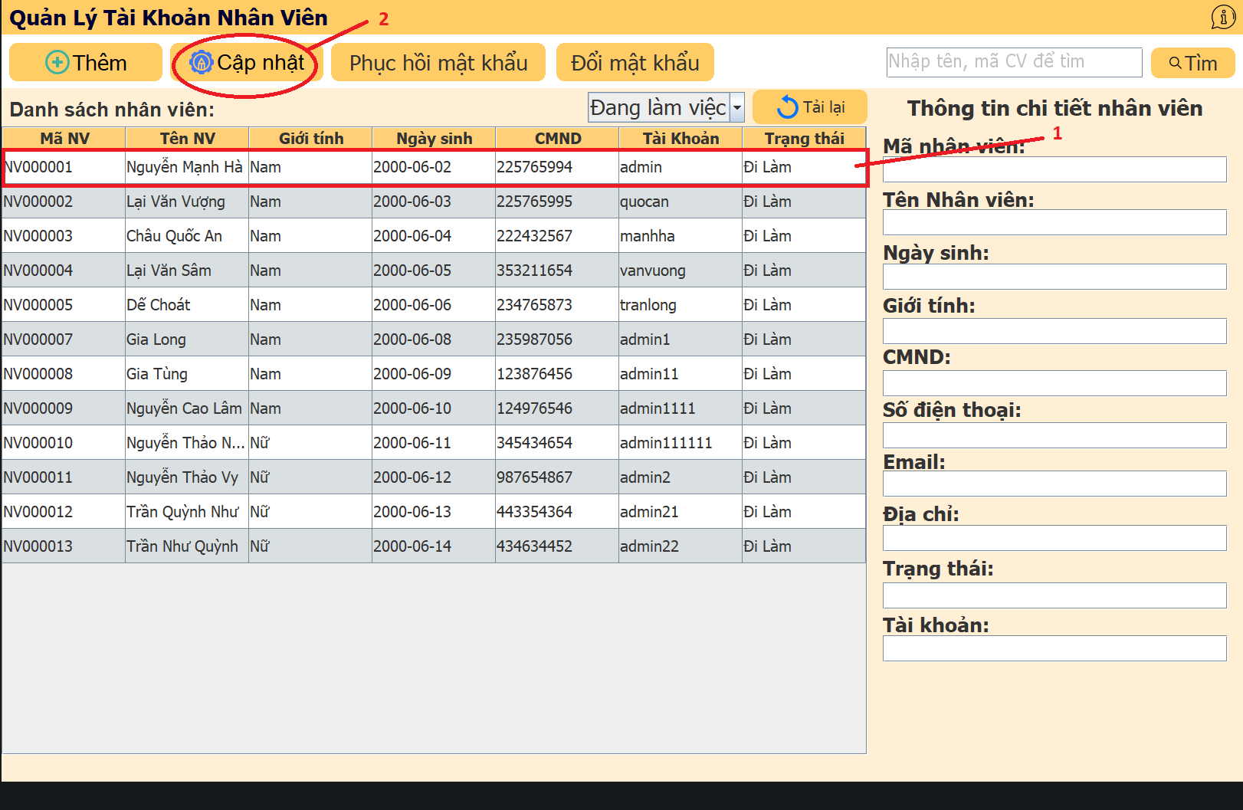
Bước 2: chọn nút cập nhật
Bước 3: điều chỉnh thông tin nhân viên
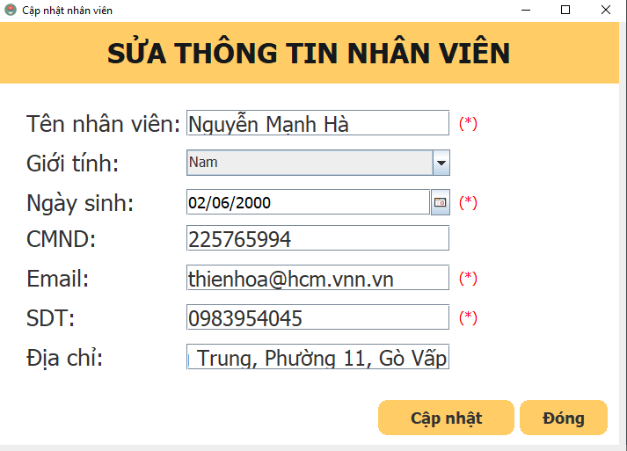
Bước 4: chọn cập nhật để xác nhận

Chức năng phục hồi mật khẩu tài khoản nhân viên:

Bước 1: Chọn nhân viên cần phục hồi mật khẩu trong danh sách nhân viên
Bước 2: chọn nút phục hồi mật khẩu
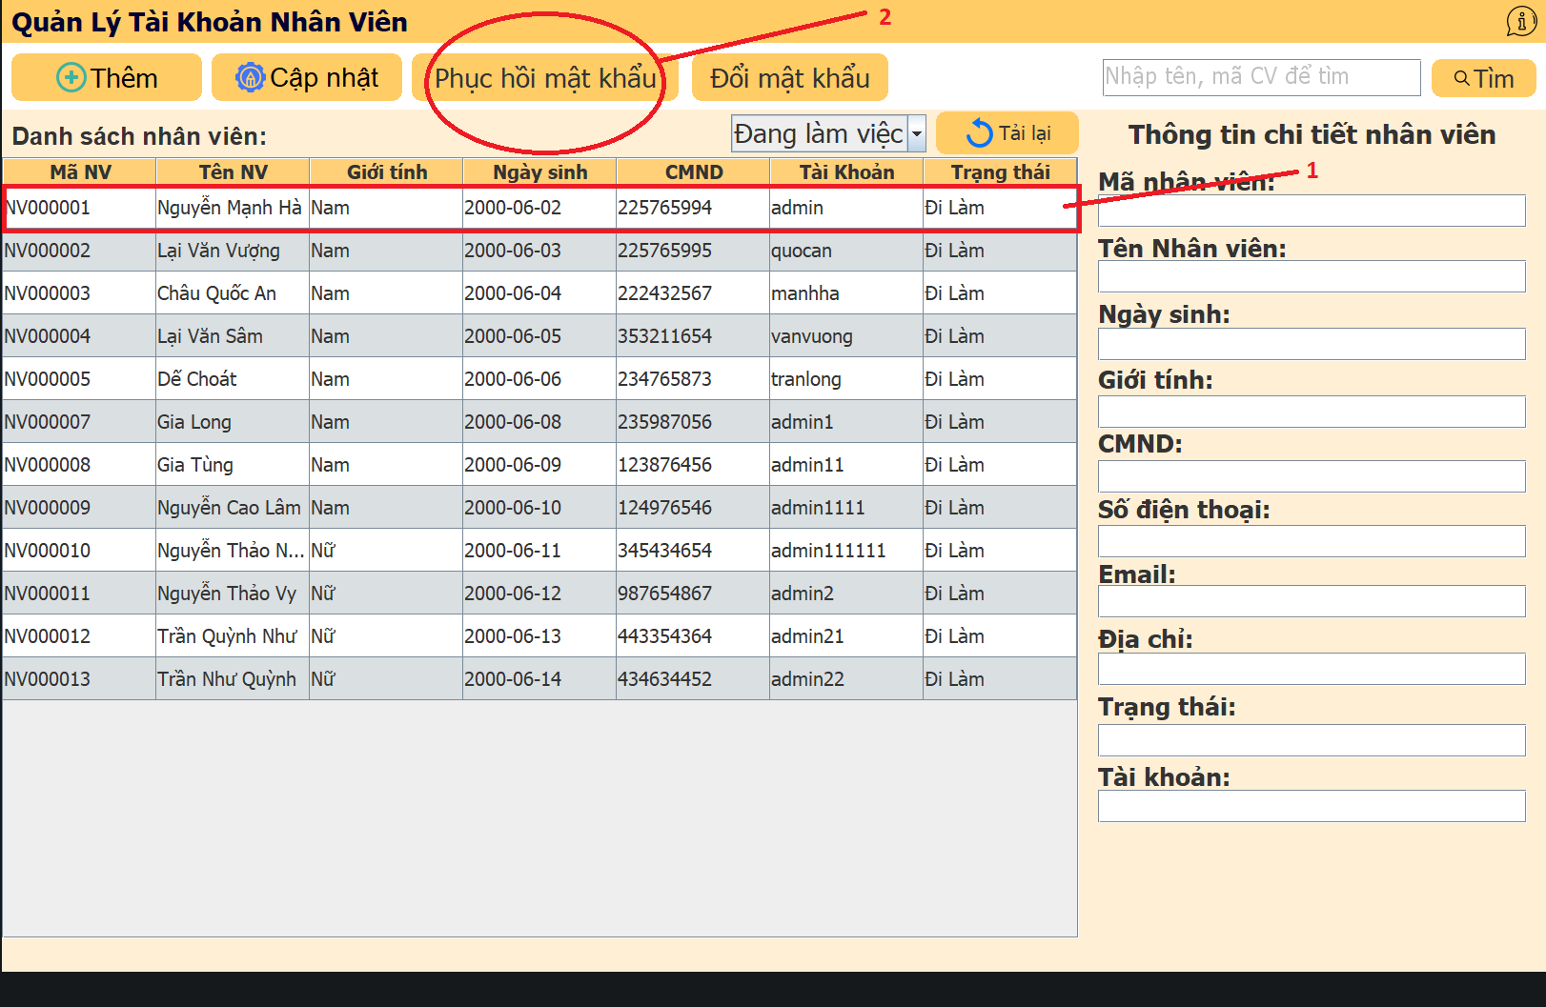
*Lưu ý mật khẩu mặc định: 123456
Bước 3: Xác nhận
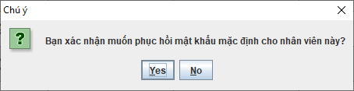

Chức năng đổi mật khẩu:
Bước 1: Chọn nhân viên cần đổi mật khẩu tài khoản
Bước 2: Chọn nút đổi mật khẩu
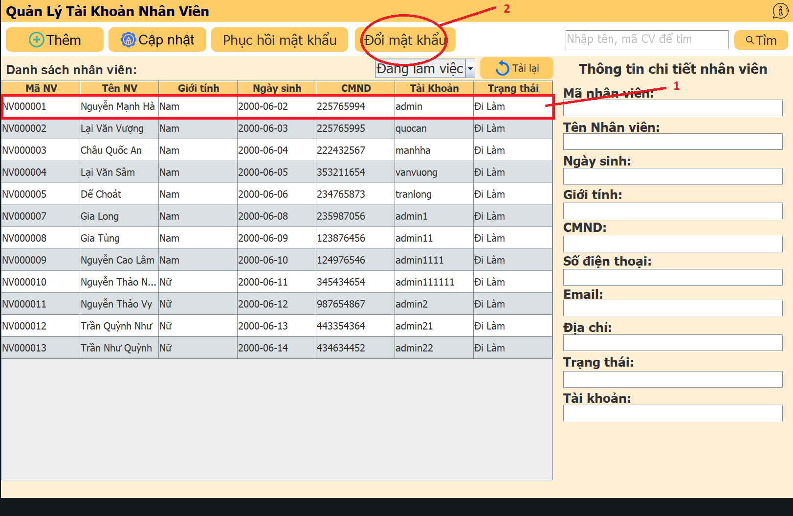
Bước 3: Cung cấp mật khẩu cũ và mật khẩu mới.
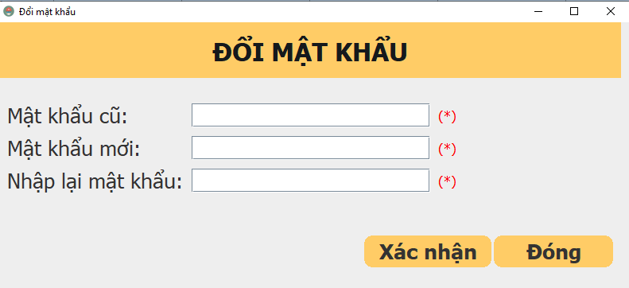
Bước 4: Chọn xác nhận

Chức năng của nhân viên và quản lý

Chức năng phân công lao động
Giao diện phân công lao động
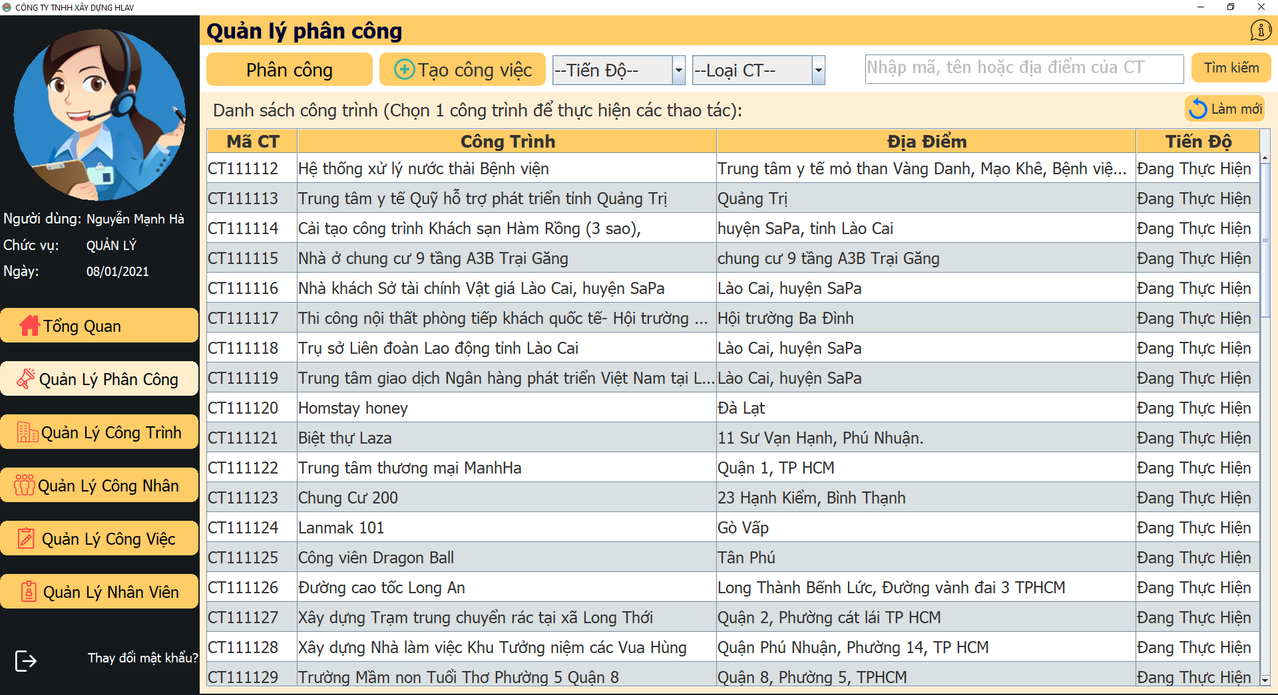

Chức năng phân công
Bước 1: Chọn công trình cần phân công lao động
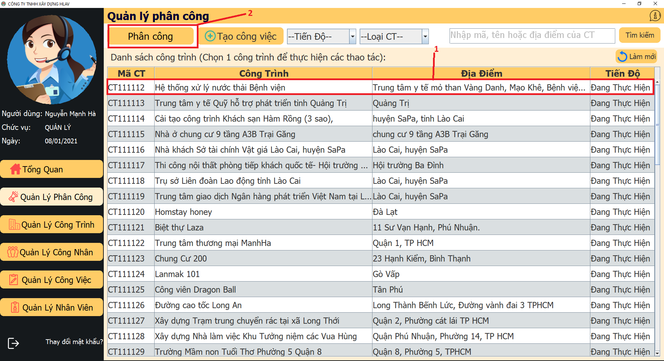
Bước 2: chọn nút phân công
*Giao diện phân công lao động xuất hiện
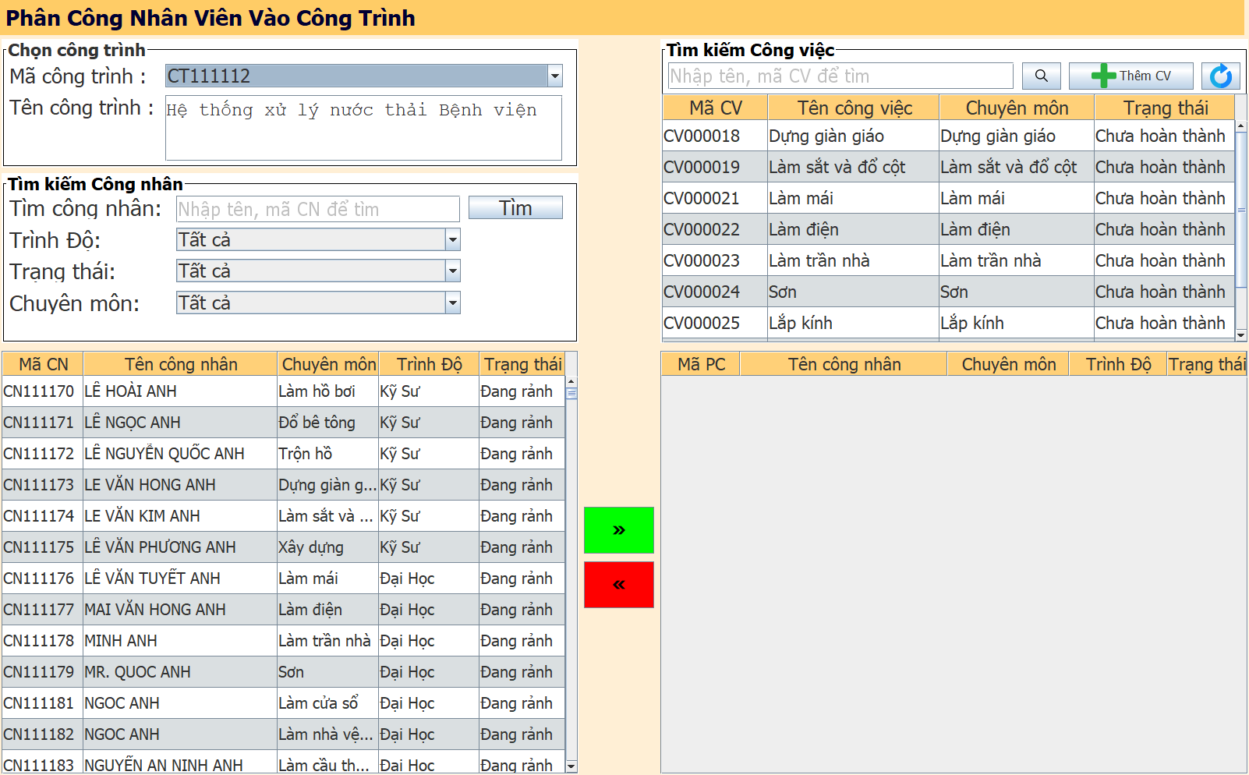
Bước 3: Chọn công việc cần phân công trong công trình và nhân viên phù hợp chuyên môn
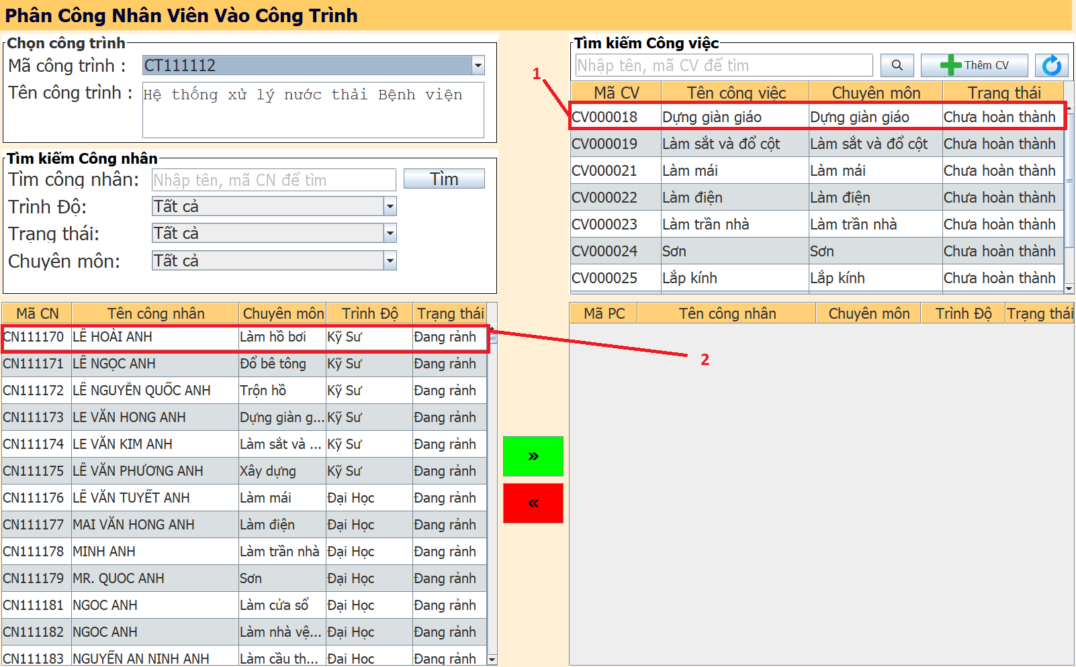
Bước4: chọn nút phân công:


Chức năng điều chỉnh phân công
Bước 2: chọn nút phân công
*Giao diện phân công lao động xuất hiện
Bước 3: chọn công việc cần điều chỉnh và chọn công nhân muốn điều chỉnh
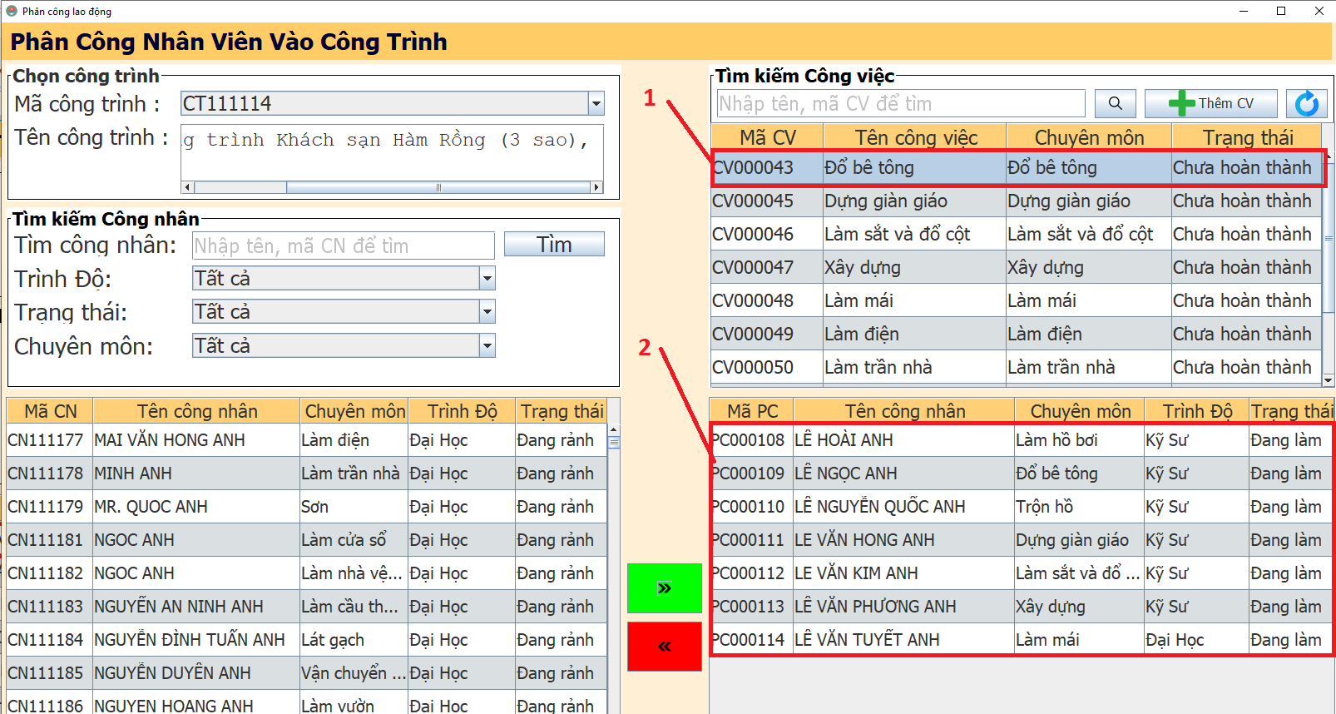

Bước 4:chọn nút điều chỉnh


Chức năng quản lý công việc
Giao diện quản lý công việc
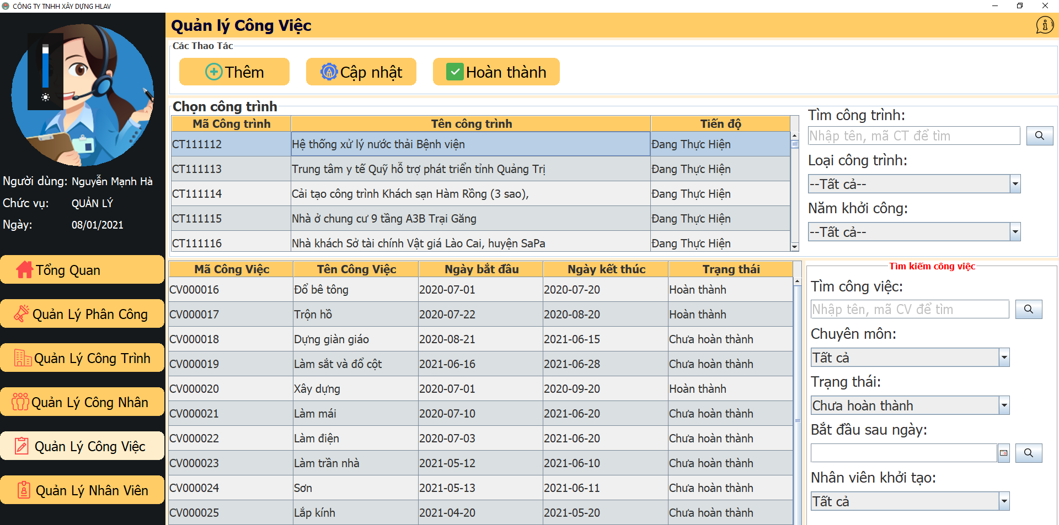

Chức thêm công việc cho công trình:
Bước 1: chọn công trình cần thêm công việc
Bước 2: chọn chức năng thêm
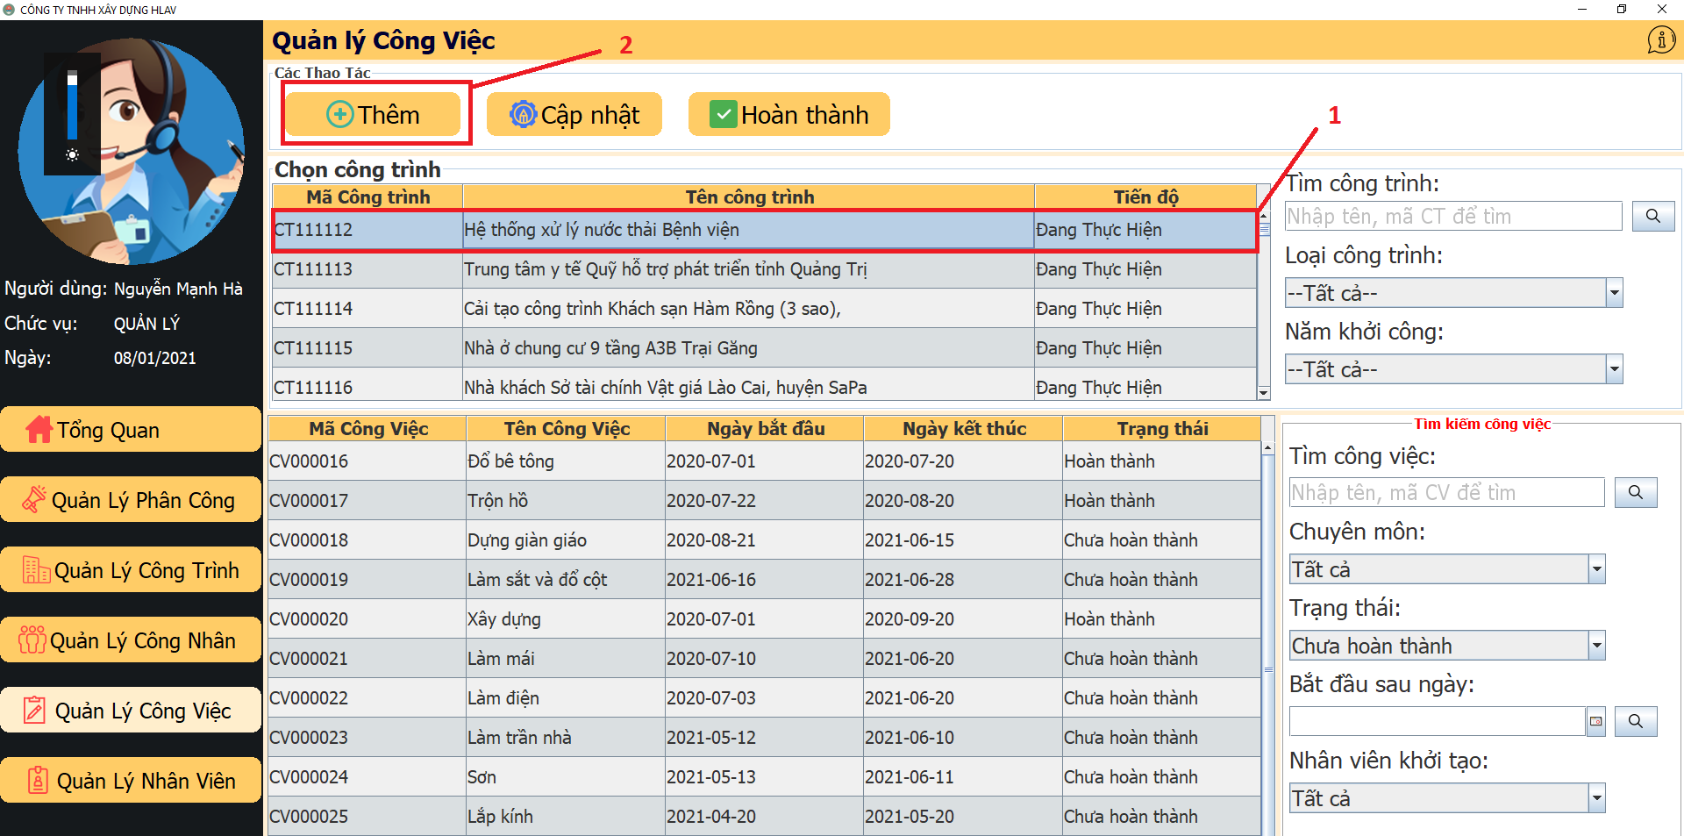
Bước 3: cung cấp thông tin công việc:
*lưu ý: tự động phân công sẽ ưu tiên chuyên môn phù hợp với công nhân
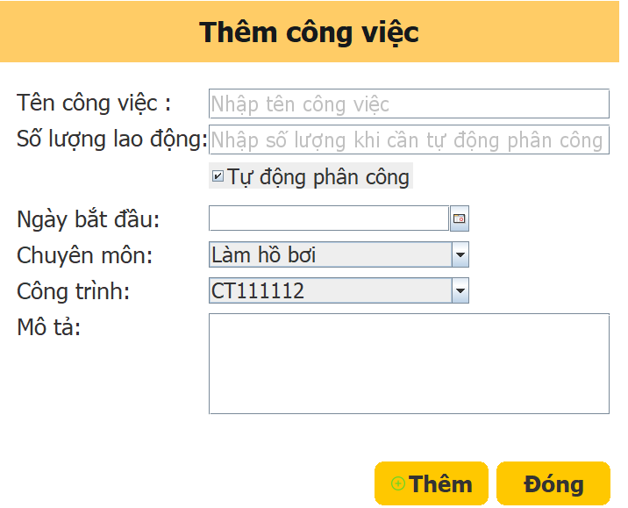
Bước 4: xác nhận thêm

Chức năng cập nhật công việc
Bước 1: chọn công trình cần điều chỉnh công việc
Bước 2: chọn công việc cần điều chỉnh
Bước 3: chọn nút cập nhật
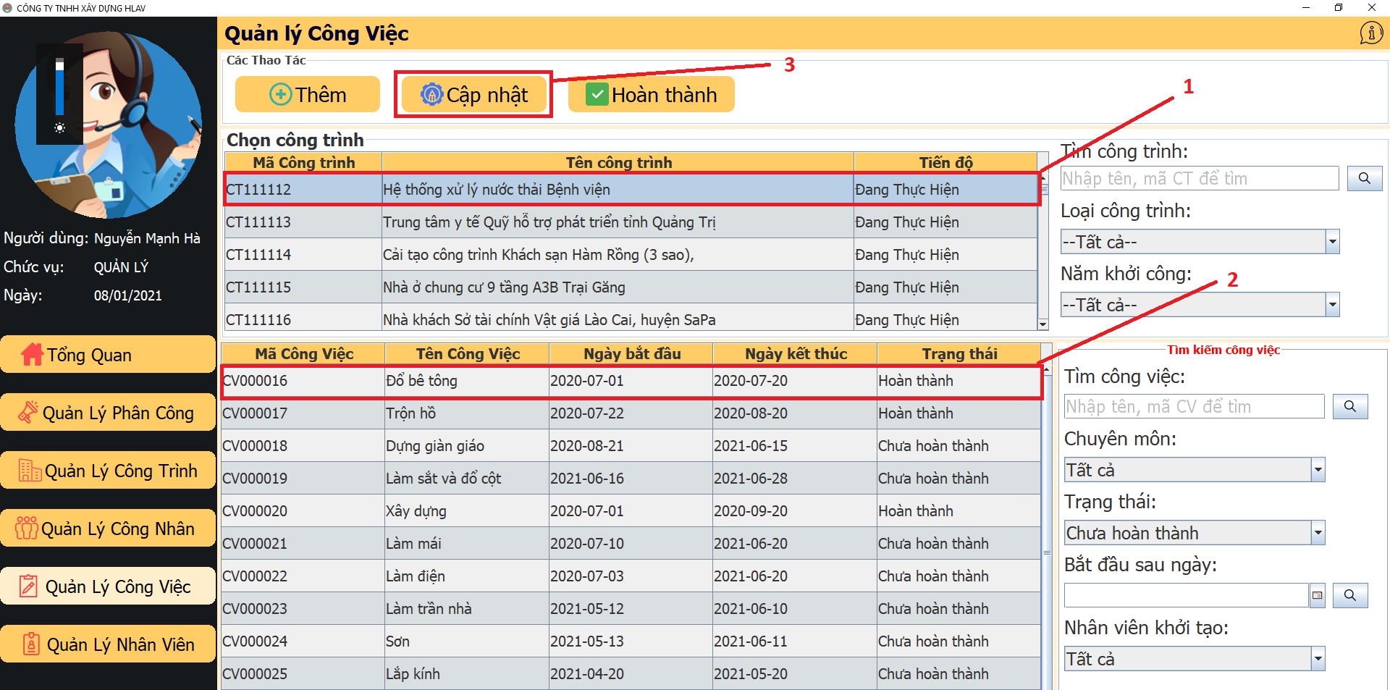
Bước 4: điều chỉnh thông tin công việc và chọn xác nhận
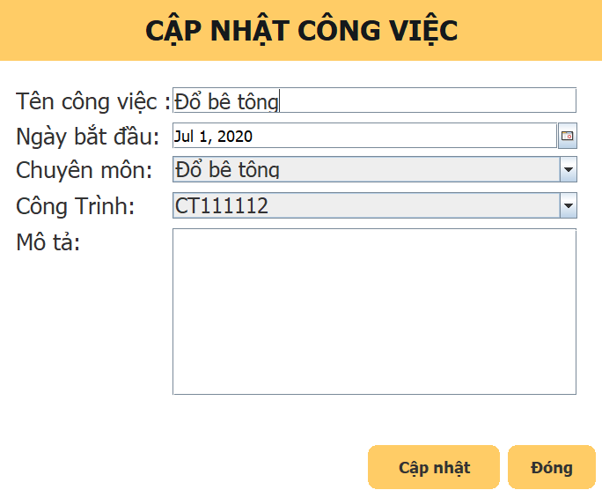

Chức năng quản lý công trình
Giao diện quản lý công trình
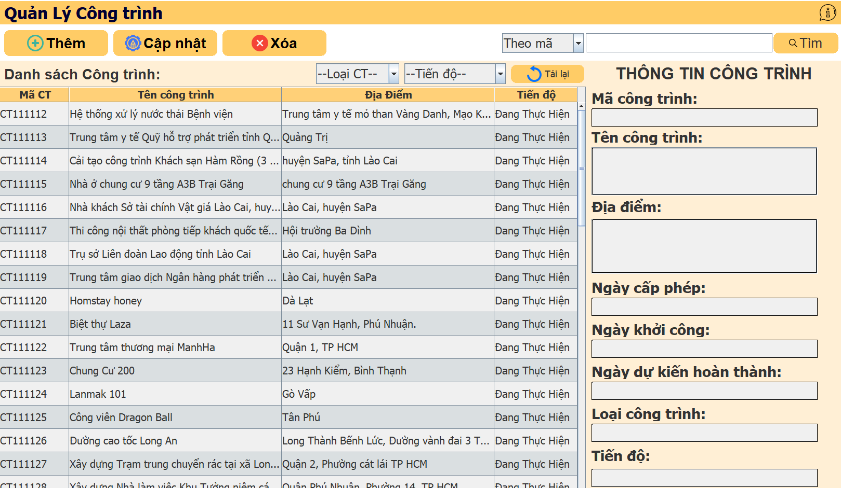

Chức năng thêm
Bước 1: Chọn nút thêm công trình mới:

Bước 2: cung cấp thông tin công trình mới và chọn thêm
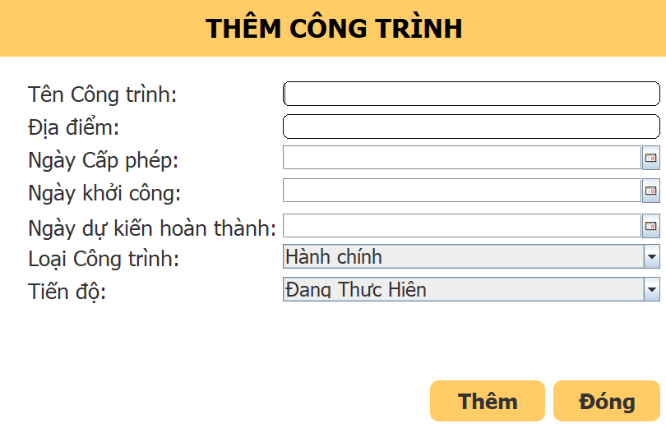

Chức năng cập nhật
Bước 1: chọn công trình cần điều chỉnh
Bước 2: chọn cập nhật
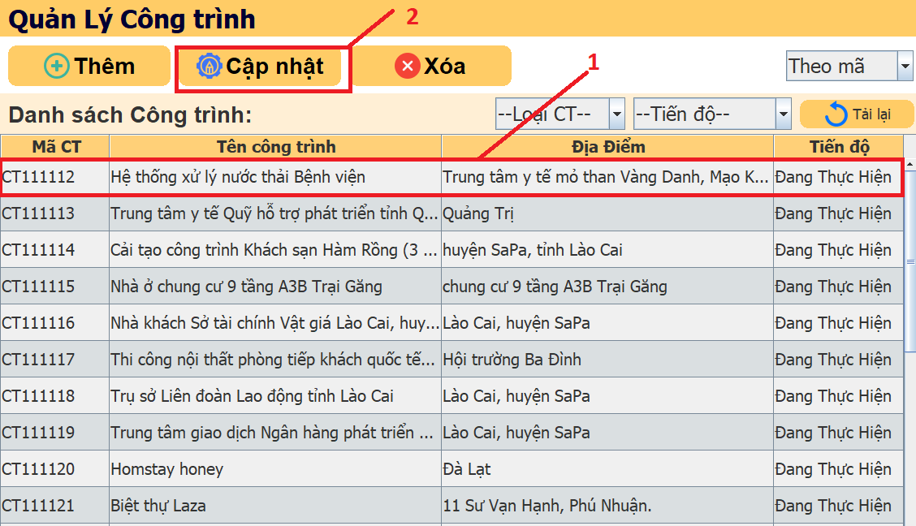
Bước 3: điều chỉnh thông tin công trình
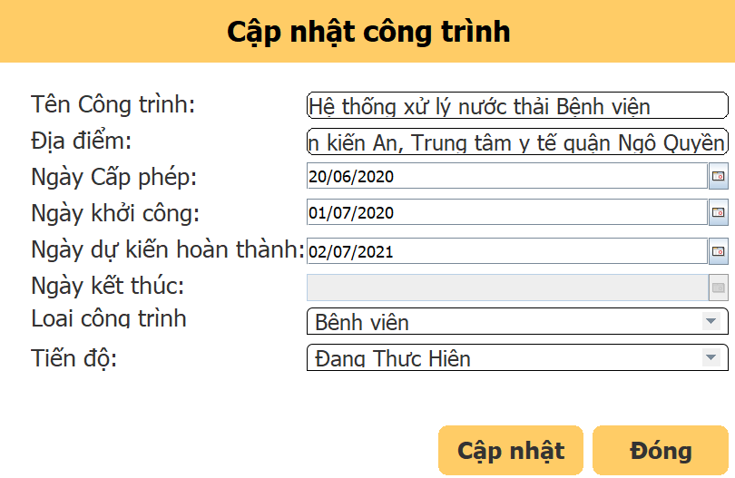
Bước 4: chọn cập nhật

Chức năng xoá công trình
Bước 1: chọn công trình cần xoá
Bước 2: chọn nút xoá
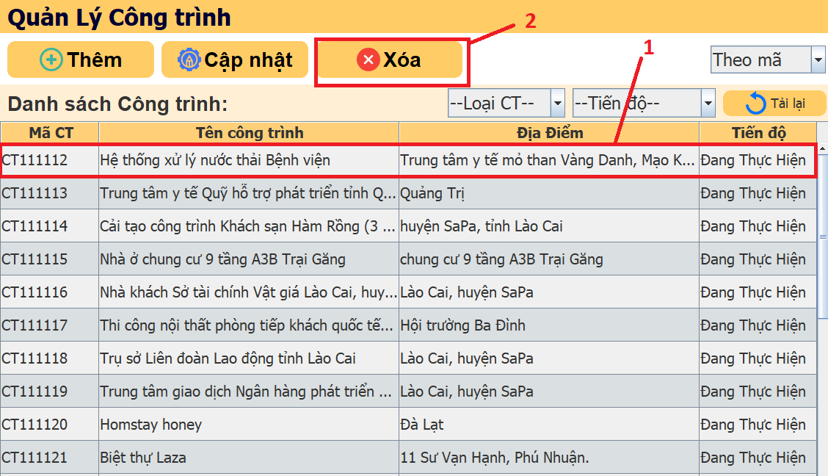
Bước 3:xác nhận
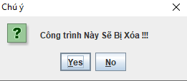
*lưu ý: công trình bị xoá sẽ chuyển trạng thái tiến độ thành đã huỷ.

Chức năng quản lý công nhân
Giao diện quản lý công nhân
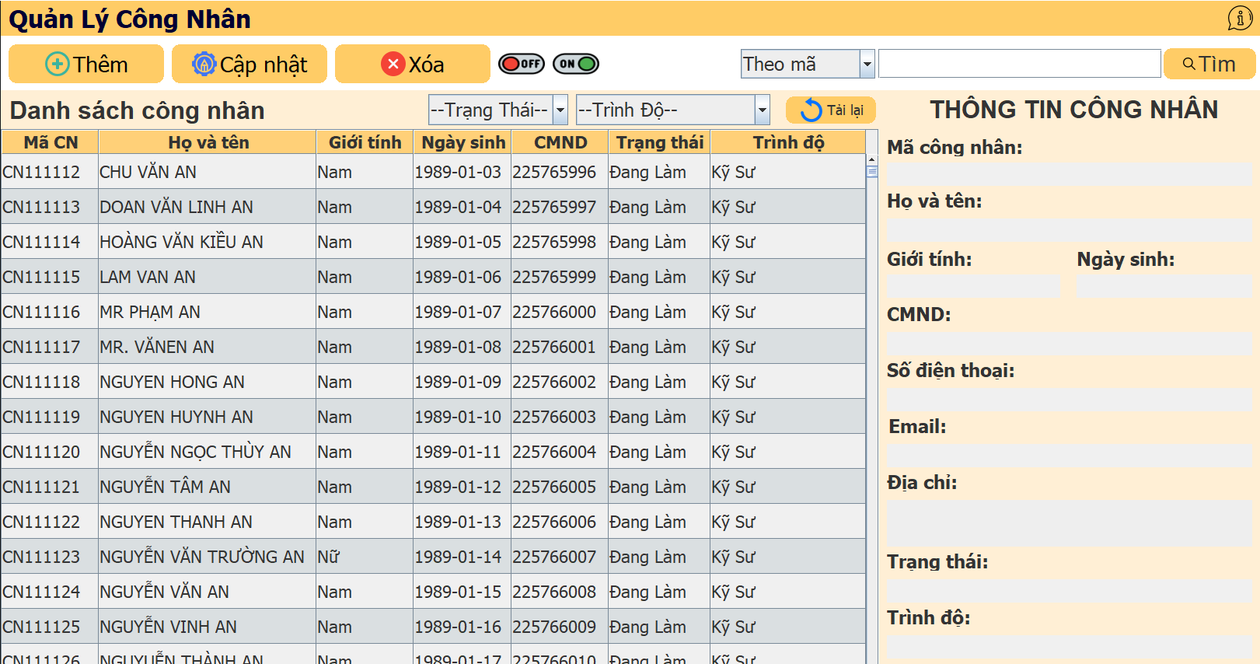

Chức năng thêm
Bước 1: Chọn nút thêm công nhân mới:

Bước 2: cung cấp thông tin công nhân mới và chọn thêm
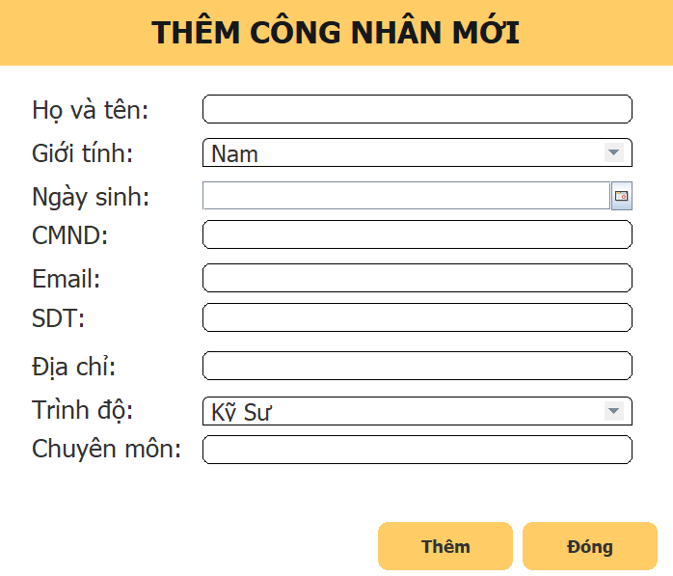

Chức năng cập nhật
Bước 1: chọn công nhân cần điều chỉnh
Bước 2: chọn cập nhật
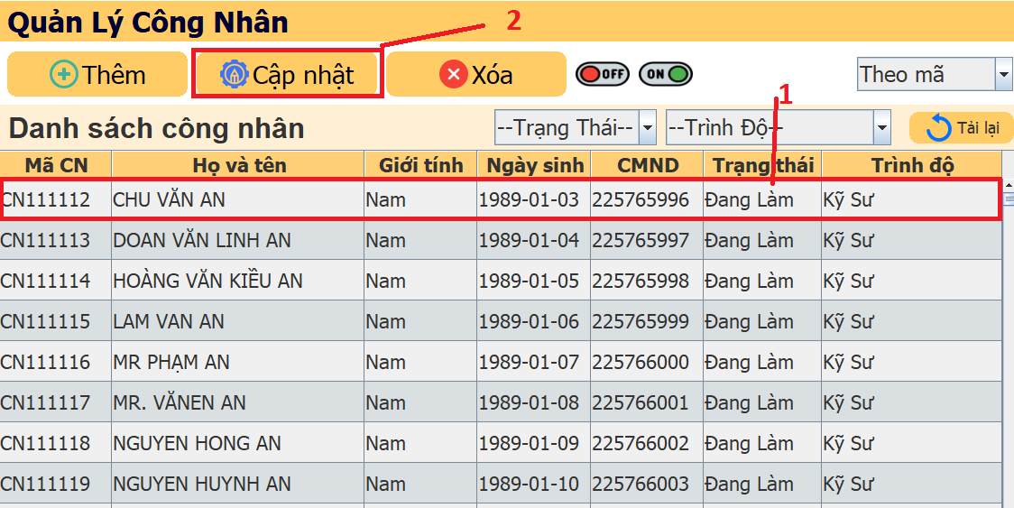
Bước 3: điều chỉnh thông tin công nhân
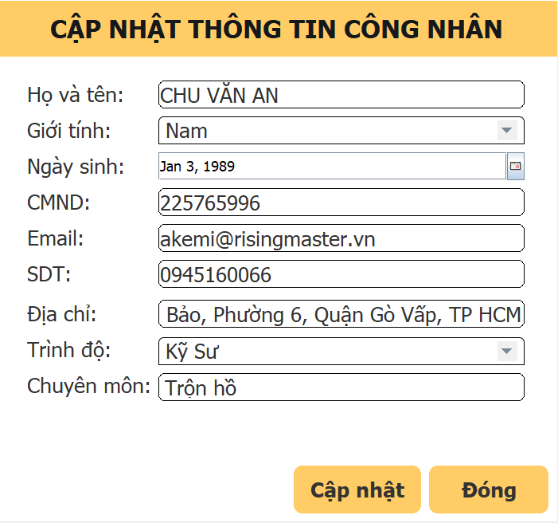
Bước 4: chọn cập nhật

Chức năng xoá công nhân
Bước 1: chọn công nhân cần xoá
Bước 2: chọn nút xoá
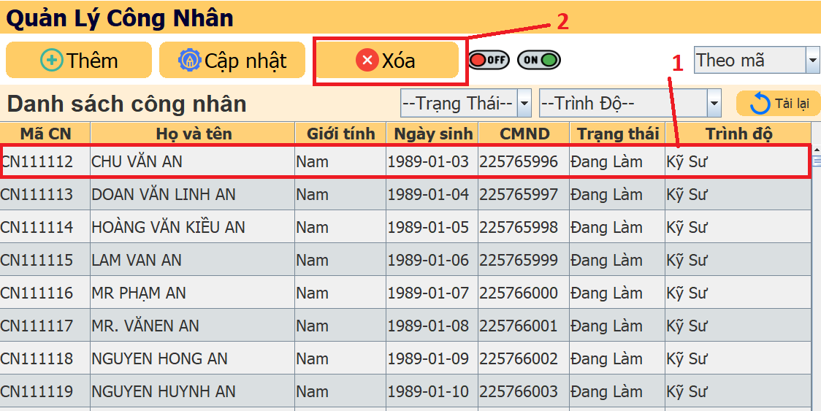
Bước 3:xác nhận
*Lưu ý: nếu xoá công nhân đang làm việc tại 1 công trình nào đó sẽ xoá luôn bảng phân công tương ứng
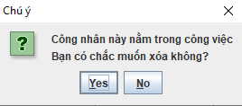

Chức năng chuyển đổi trạng thái đang làm/ nghỉ phép cho công nhân
Bước 1: chọn công nhân cần chuyển đổi trạng thái
Bước 2: chọn nút off/on (nghỉ phép/đang làm)
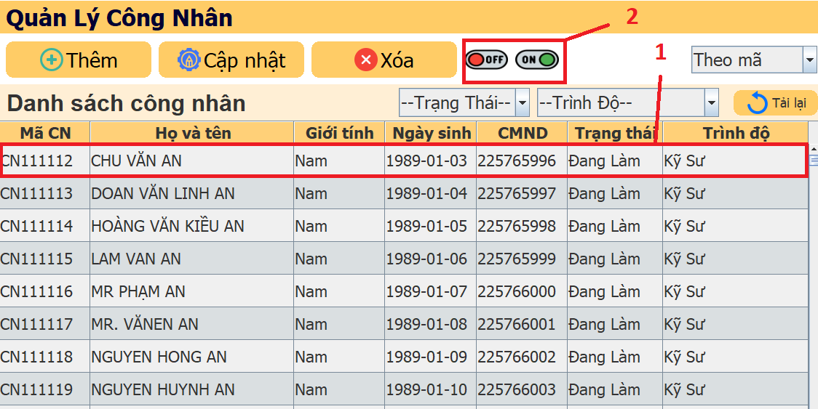
Bước 3: xác nhận:
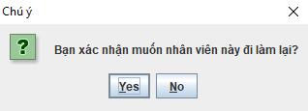
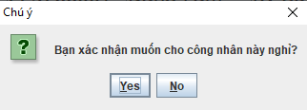

Hướng dẫn sử dụng chương trình
Chọn nút trợ giúp trên góc phải:

Giao diện hướng dẫn sử dụng
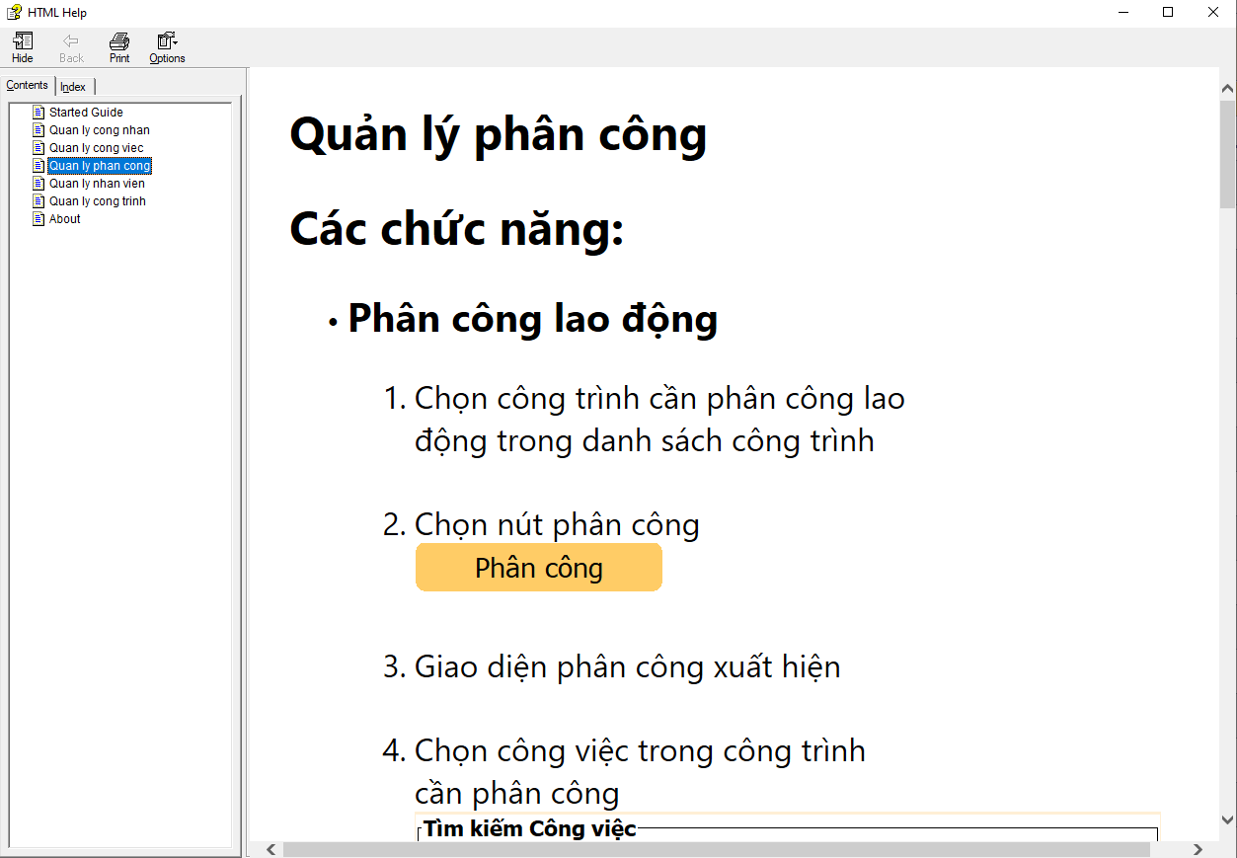

Các vấn đề thường gặp khi sử dụng phần mềm

Lưu ý:
- Công cụ tìm kiếm trong phần mềm sẽ ra danh sách gần đúng với đầu vào tìm kiếm
- Các chức năng lọc sẽ lọc riêng (không cộng dồn)

